1. Instalar y configurar Git definiendo el nombre del usuario, el email y activar los colores de la salida. mostrar la configuración final.
2. Crear un repositorio nuevo con el nombre AprendiendoGit y mostrar su contenido.  
   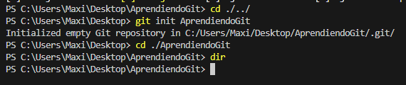
3. Crear un archivo de texto llamado Readme.md e ingresarle el texto " Git Fundamentos"  
   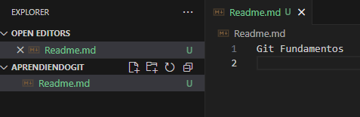
4. Comprobar de nuevo el estado del repositorio.  
   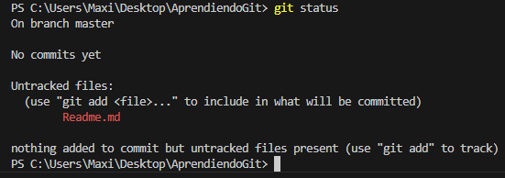
5. Añadir el fichero a la zona de intercambio temporal.  
   
6. Volver a comprobar una vez más el estado del repositorio.  
   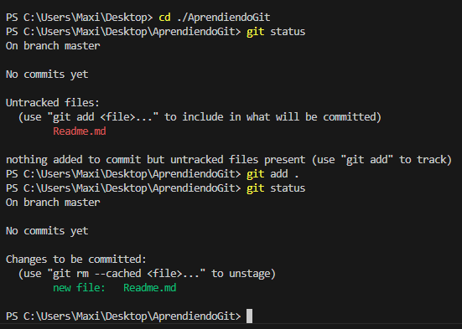
7. Abrir el repositorio con visual Studio Code   
   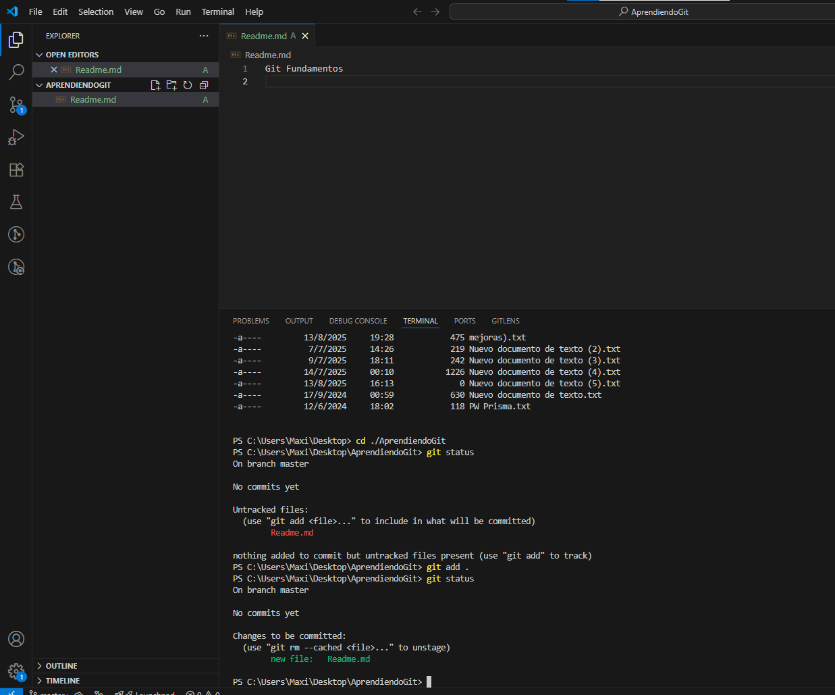
8. Agregar la fecha actual al archivo Readme.md y realizar un commit con el mensaje “Fecha”  
   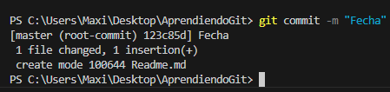
9. Agregar un archivo “index.html” con el contenido “Introduccion a GIT “ en encabezado y con formato html  
   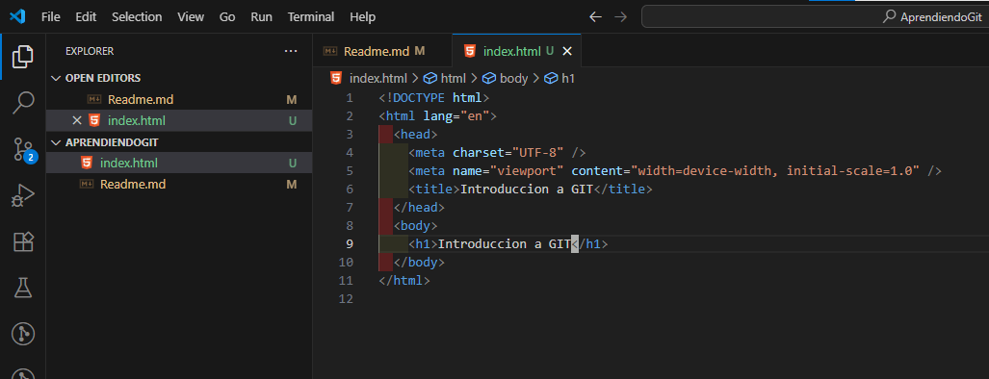
10. Mostrar todos los cambios en el repositorio  
    